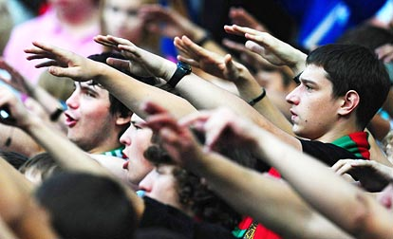
УВАЖАЕМЫЕ БОЛЕЛЬЩИКИ!
Министерство внутренних дел Республики Беларусь
НАПОМИНАЕТ!

При проведении футбольных матчей в целях вашей безопасности осуществляется видеонаблюдение и
личный досмотр!
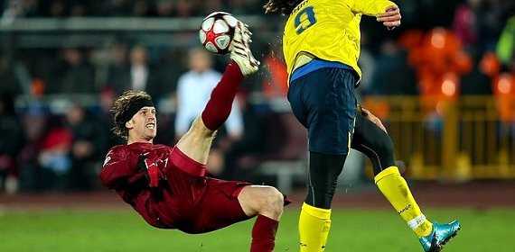
Милиция общественной безопасности МВД Республики Беларусь

ВНИМАНИЕ! | НАРУШЕНИЕ ОБЩЕСТВЕННОГО ПОРЯДКА влечет административную или уголовную ответственность!


ВО ВРЕМЯ ПРОВЕДЕНИЯ ФУТБОЛЬНЫХ МАТЧЕЙ
ЗАПРЕЩАЕТСЯ:

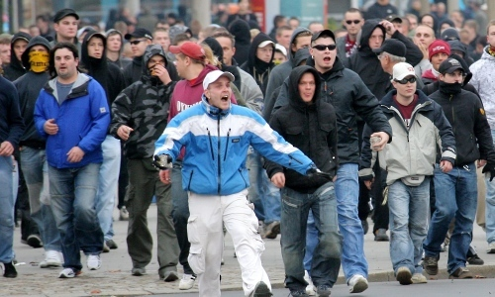
- ПРОНОСИТЬ НА ТЕРРИТОРИЮ СТАДИОНА

холодное, огнестрельное, газовое или иное оружие, взрывчатые вещества и боеприпасы, их имитаторы и муляжи, а также специально изготовленные или приспособленные предметы, использование которых может представлять угрозу жизни и здоровью людей

- ПРОНОСИТЬ и РАСПИВАТЬ НА ТЕРРИТОРИИ СТАДИОНА

алкогольные, слабоалкогольные напитки и пиво

НЕ НАРУШАЙТЕ ОБЩЕСТВЕННЫЙ ПОРЯДОК !

